ЗВІТ РОБОТИ ВІДДІЛУ ТУРИЗМУ, ПРОМОЦІЙ ТА КРЕАТИВНИХ ІНДУСТРІЙ УПРАВЛІННЯ КУЛЬТУРИ ТА РОЗВИТКУ ТУРИЗМУ ВО ДМР ЗА ПЕРІОД З 01.07-31.12.2021
За липень 2021р.
20-30.07: Здійснено опитування мешканців Дрогобицької МТГ, що стосується культури та розвитку туризму в регіоні. Результати сформовані у «Звіті про результати опитування мешканців Дрогобицької громади щодо розвитку культури і туризму у Дрогобицькій територіальній громаді», висновки взято до уваги для написання «Стратегії розвитку культури і туризму Дрогобицької МТГ».
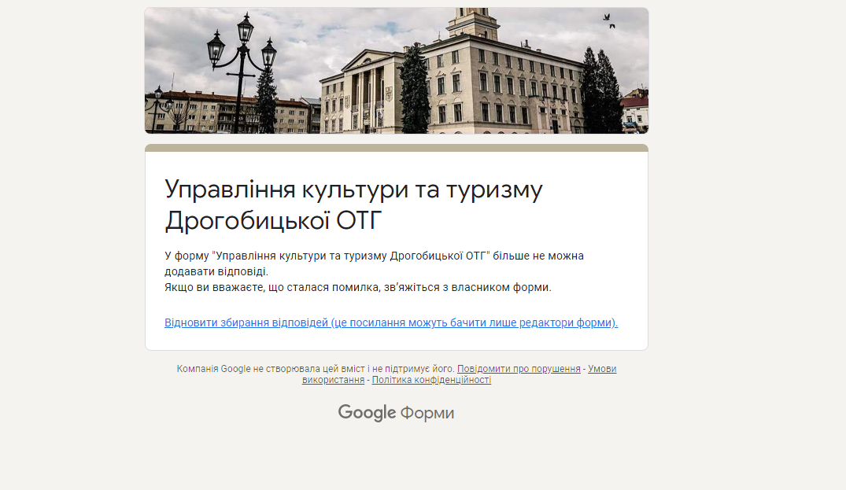
22.07: Спільно з відділом економіки, презентовано Інвестиційну візитівку Дрогобицької територіальної громади, яка містить структуровану інформацію про Дрогобицьку територіальну громаду: важливі факти, кадровий й освітній потенціал, smart-спеціалізацію громади, географічне положення, структуру економіки, інвестиційні фактори, перелік інвестиційних проектів.

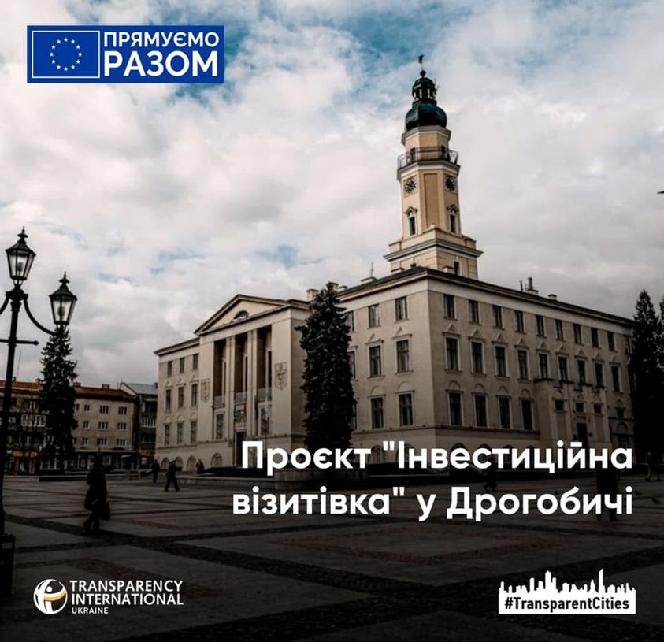
За серпень 2021р.
06-12.08: Проведено опитування серед підприємців Дрогобицької МТГ з метою залучення підприємців Дрогобицької ТГ до співпраці, дослідження їхньої думки щодо пріоритетних напрямків розвитку туризму регіону та використання результатів опитування для розробки стратегії розвитку культури та туризму Дрогобицької ТГ. Сформовано «Звіт про результати опитування підприємців Дрогобицької територіальної громади для збору даних щодо розвитку сфери туризму».

06-12.08: Проведено опитування серед працівників туристичної індустрії Дрогобицької МТГ з метою залучення працівників туристичної індустрії Дрогобицької ТГ до співпраці, дослідження їхньої думки щодо пріоритетних напрямків розвитку туризму регіону та використання результатів опитування для розробки стратегії розвитку культури та туризму Дрогобицької МТГ. Сформовано «Звіт про результати опитування підприємців Дрогобицької територіальної громади для збору даних щодо розвитку сфери туризму».
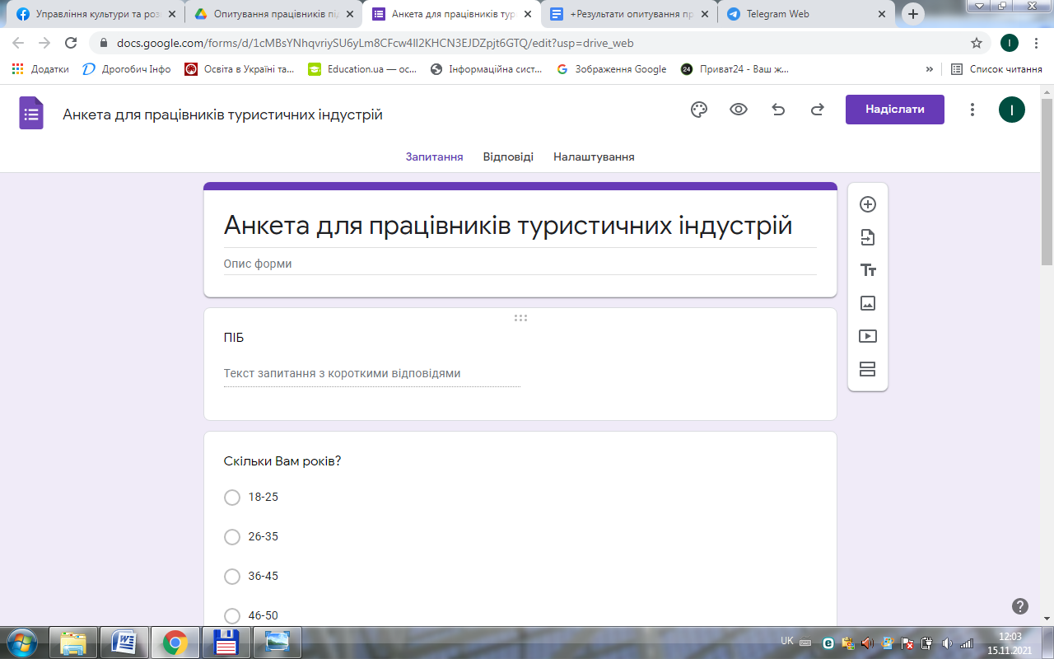

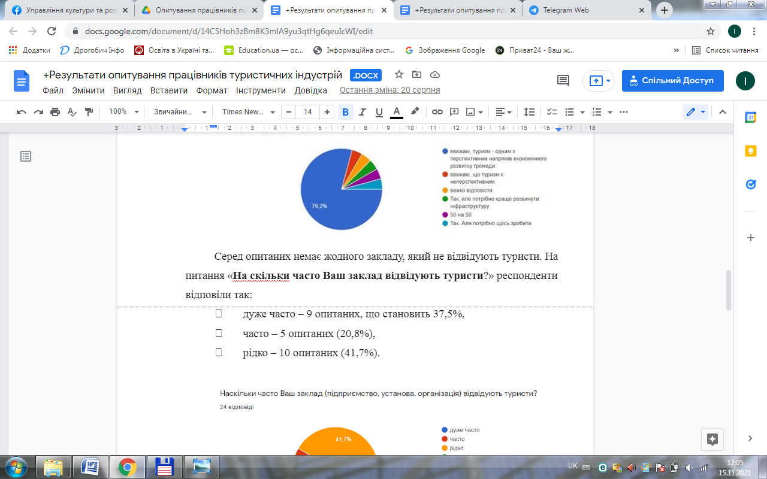

06-13.08: Проведено опитування серед працівників бібліотек Дрогобицької МТГ з метою виявлення проблем та способів більшого залучення аудиторії, розвитку і перетворення бібліотек на сучасний комфортний культурно-комунікаційний простір. Сформовано “Звіт про результати опитування працівників бібліотек Дрогобицької територіальної громади для збору даних щодо перешкод по перетворенню бібліотек на сучасний культурно-комунікаційний простір”
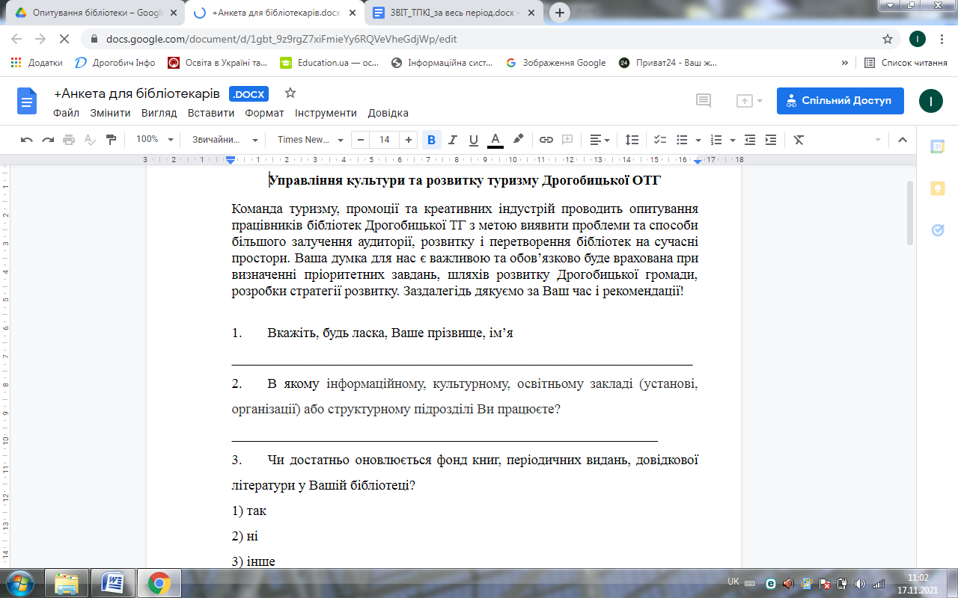
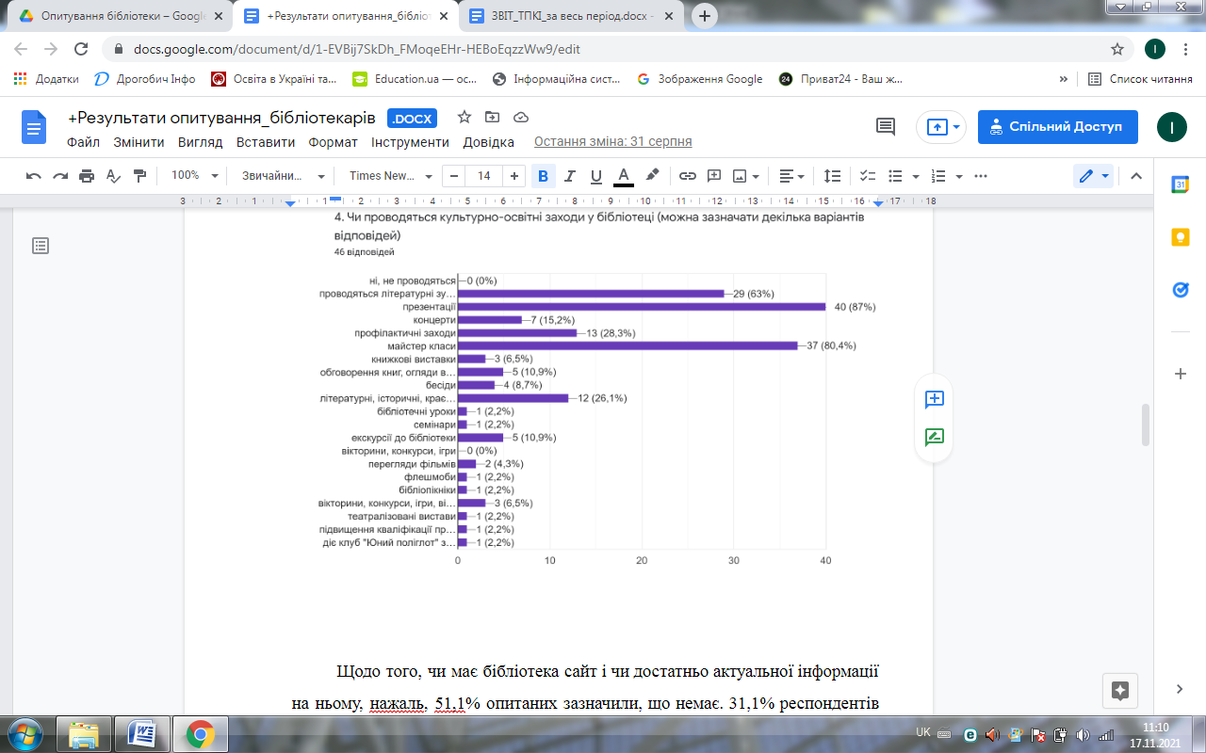
Робота над розробкою «Стратегії розвитку туризму».
22-24.08: Презентація Дрогобицької МТГ на всеукраїнському фестивалі "Мандруй Україною", який відбувся у Києві. Ми розповіли відвідувачам про туристичні маршрути Дрогобича, культурні пам'ятки, розіграли екскурсії на Ратушу, показали проморолики та привезли низку сувенірів.
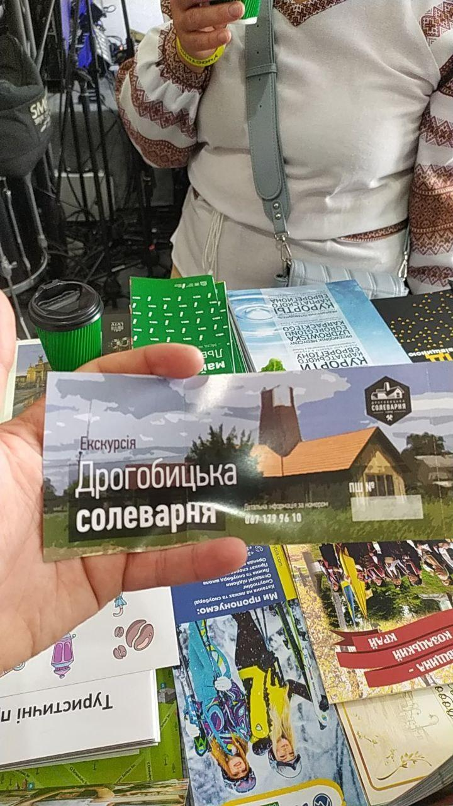
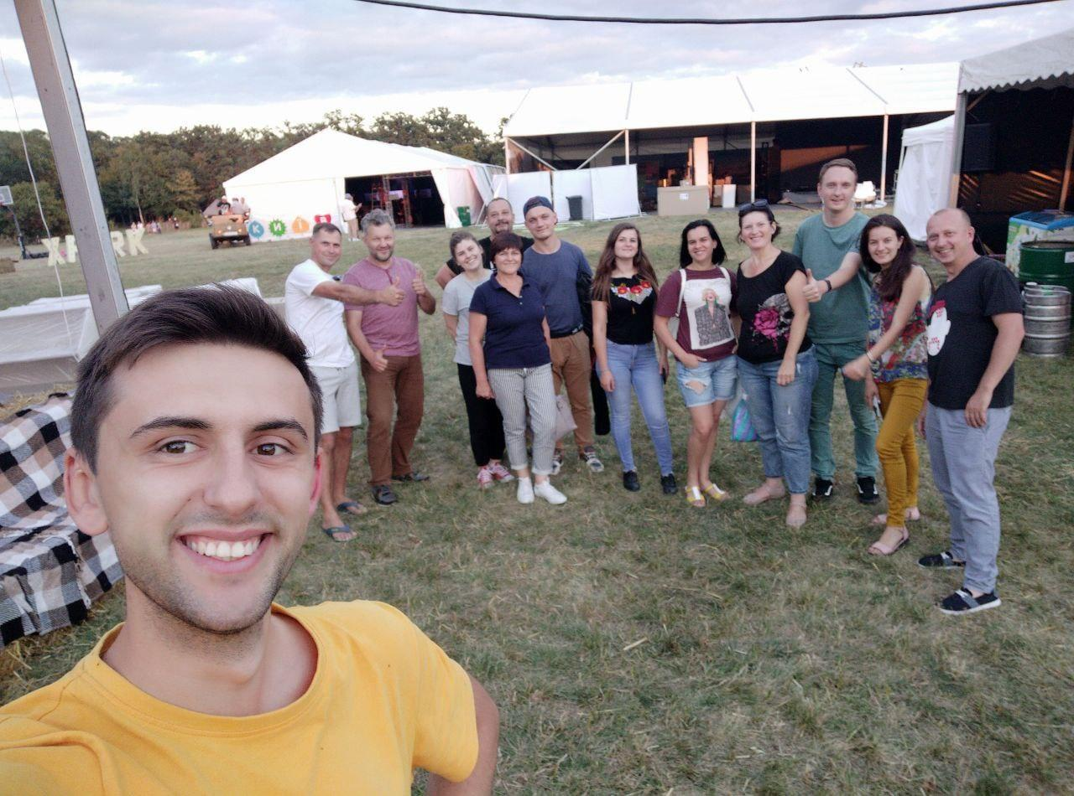

24.08: Організовано та проведено дискотеку української музики.
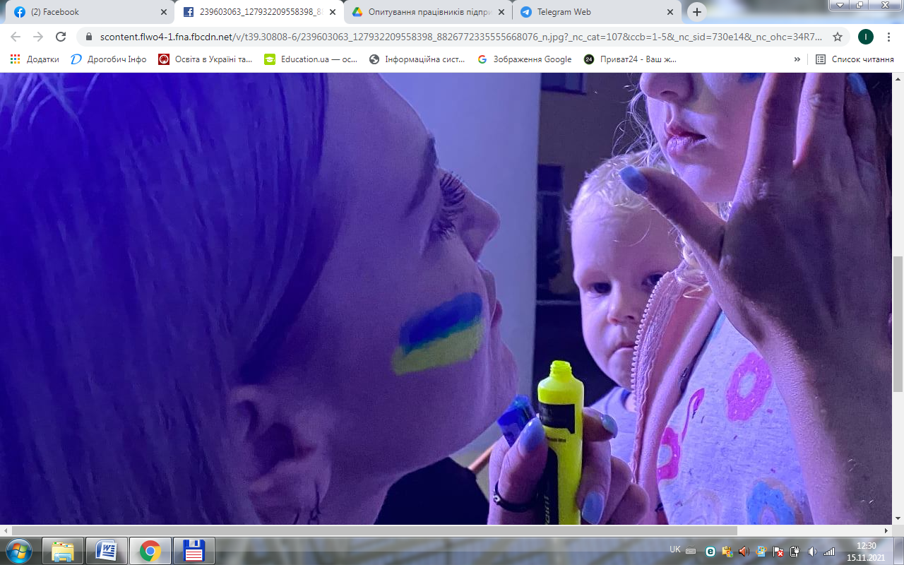
31.08: Участь в організації святкування Дня міста Стебника.
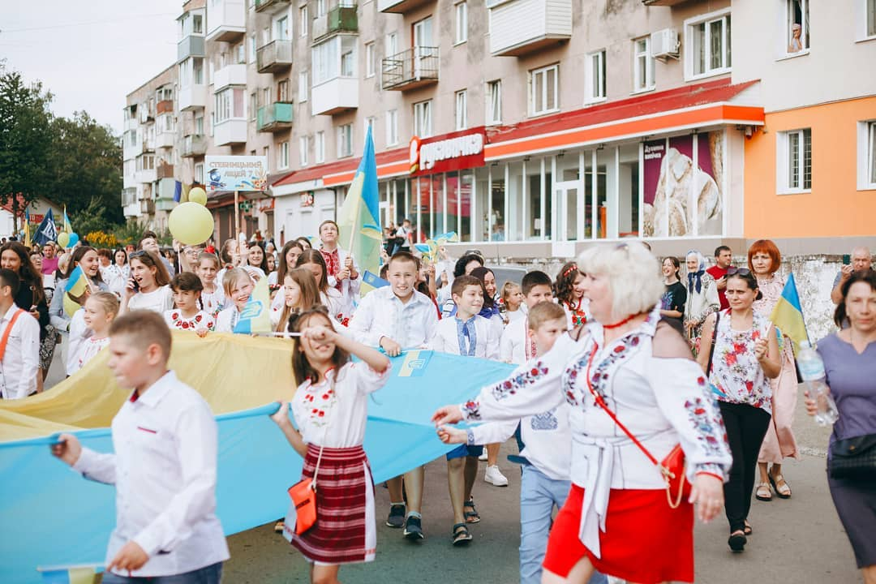
За вересень 2021р.
15.09: Участь у міжнародному тренінгу в рамках Проєкту «Нафтова колиска Європи: забута історія Польщі і України» за програмою транскордонного співробітництва Польща-Білорусь-Україна 2014-2020, який реалізувався Бориславською міською радою та Гміною Санок. Захід відбувся у м. Бориславі. Тренінг проводився для осіб, які займаються вивченням, збереженням та промоцією культурної спадщини.
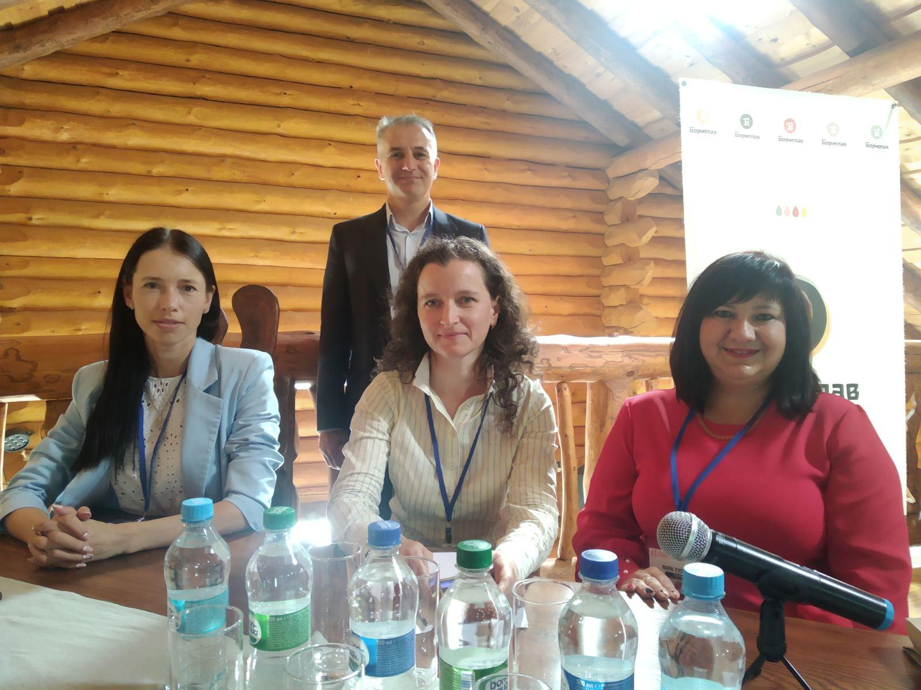
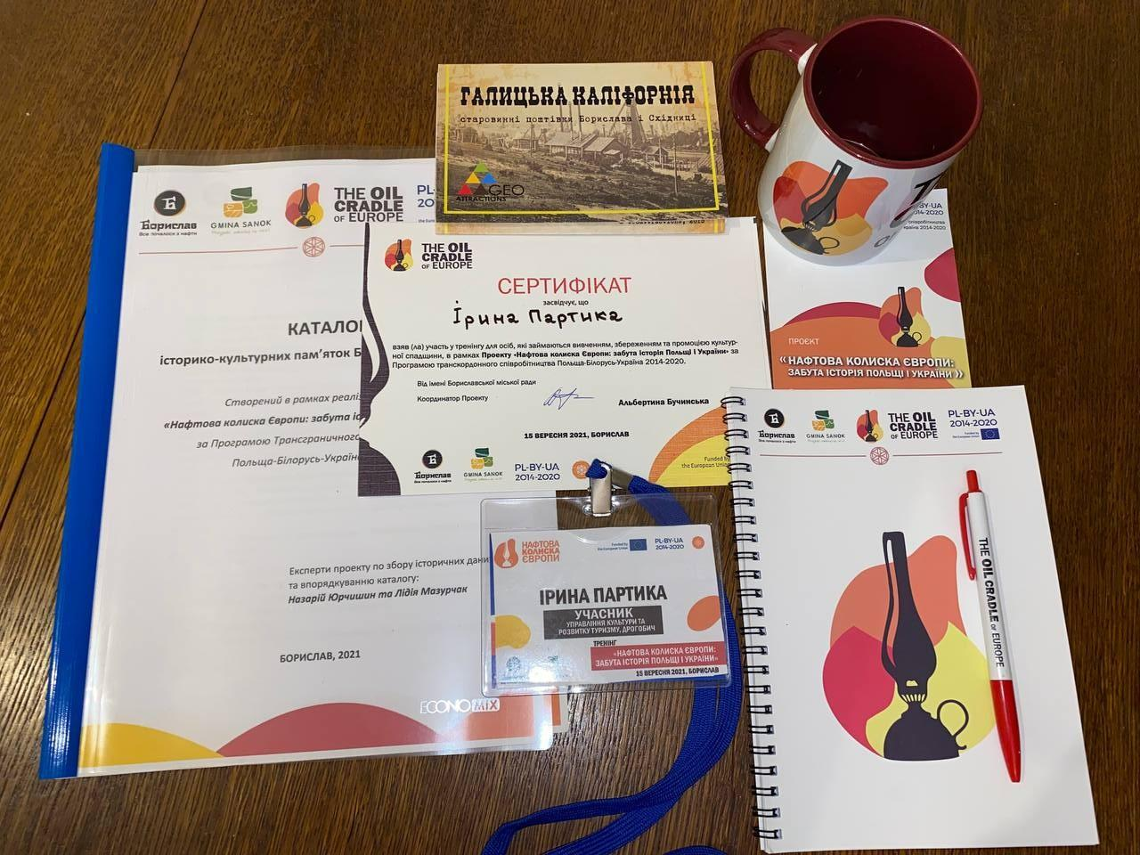
16.09: Участь у ХХ Міжнародному Економічному Форумі.
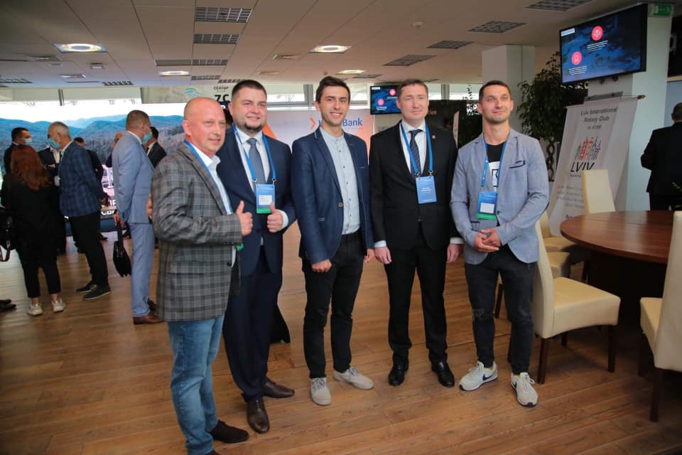
Робота над розробкою «Програми розвитку культури та туризму Дрогобицької ТГ на 2022-2024»
18.09: Організовано та проведено вечірку для молоді "Україна Паті".
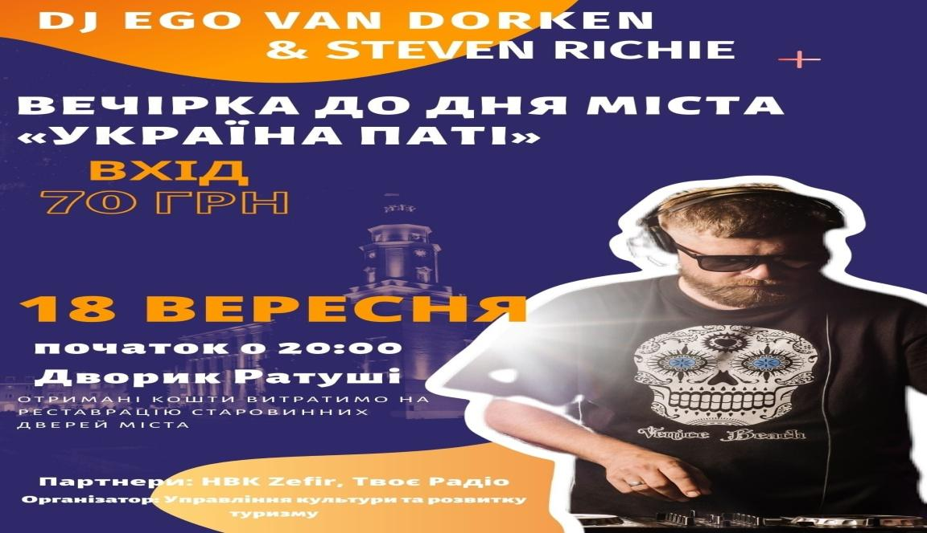
21.09: Участь в організації святкування Дня міста Дрогобича.
24.09: Участь у тренінгу "Що потрібно знати, щоб діяти та впливати", який відбувся у Молодіжному просторі Дрогобич.
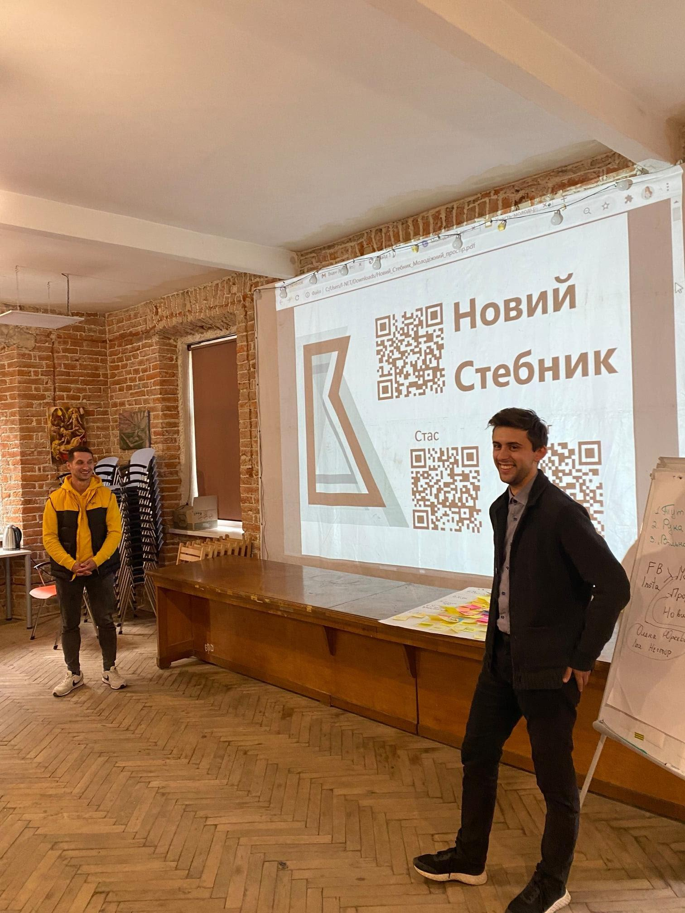
За жовтень 2021р.
01-03.10: Участь у фестивалі сучасного мистецтва DniPROGogolFest.
04.10-05.10: Участь в інвентаризаційний місії об’єктів нафтової спадщини, яка відбулася 4-5 жовтня, 4 жовтня – відвідування Дрогобича, Борислава, Східниці, 5 жовтня – Львова, Самбора, Старого Самбора.
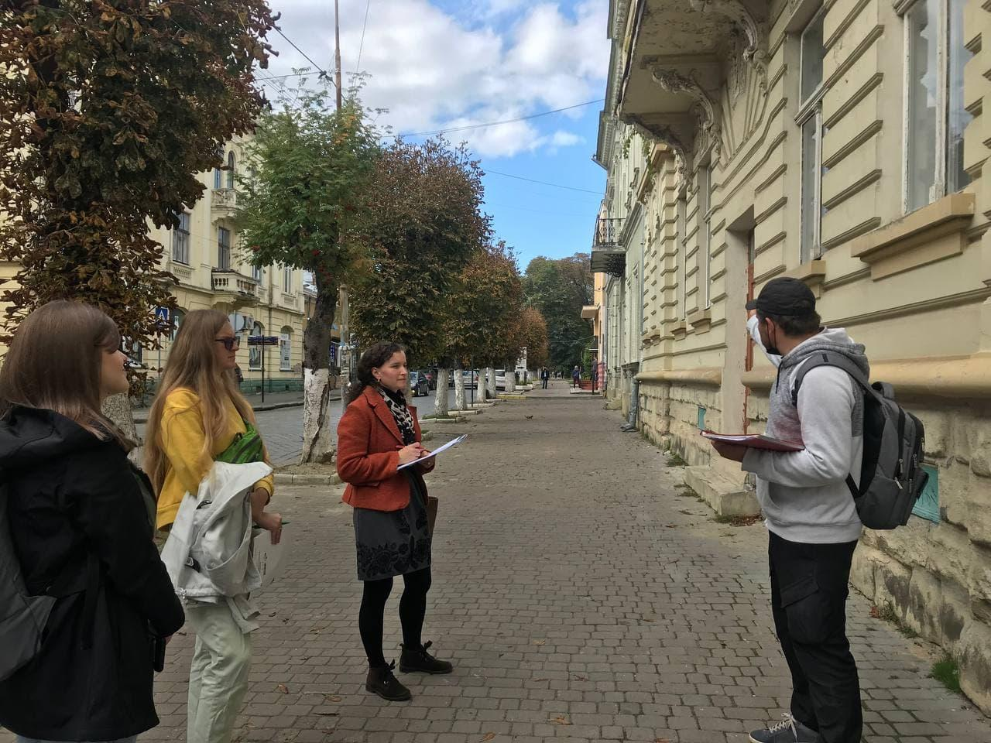
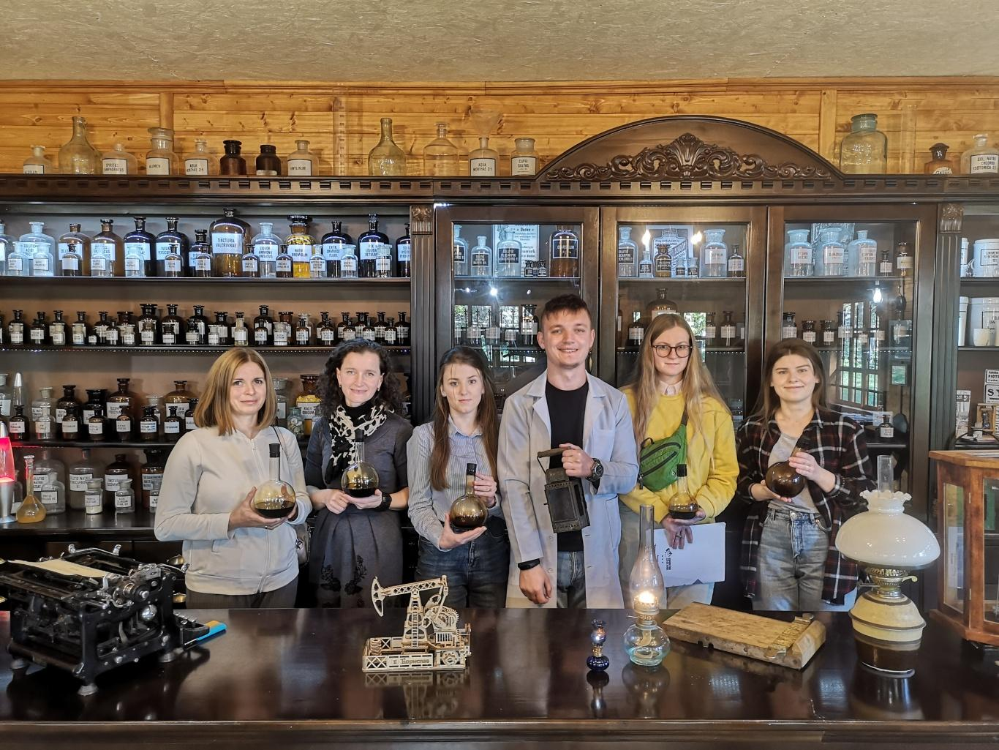
05.10: Участь у циклі онлайн обговорень комплексної програми ревіталізації Дрогобицької солеварні та прилеглої території.
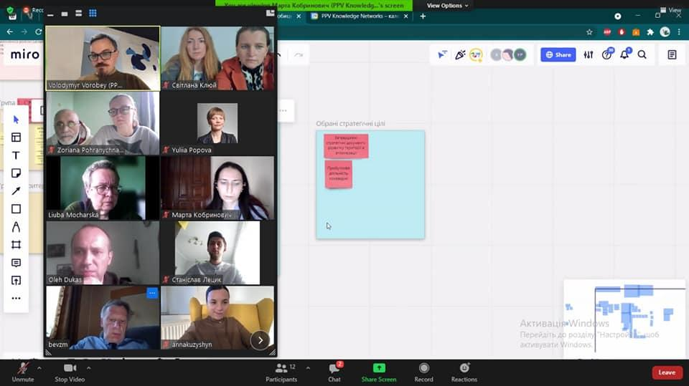
05.10-06.10: Участь в презентації попередніх досліджень та стратегічної сесії в рамках проєкту “Створення комплексної програми ревіталізації Дрогобицької солеварні та прилеглої території”.
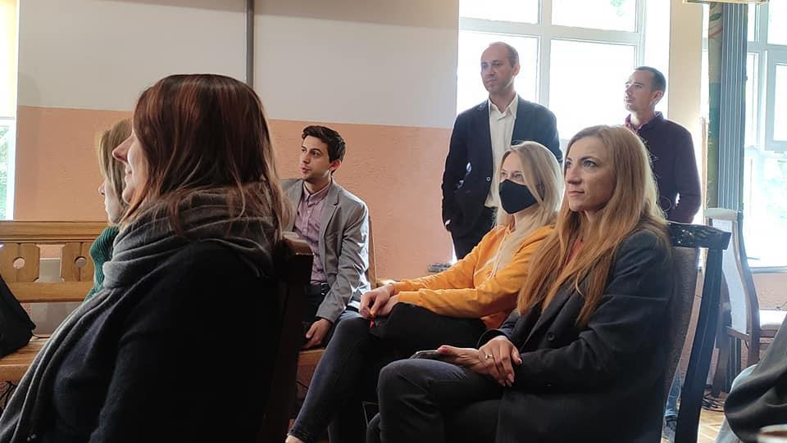
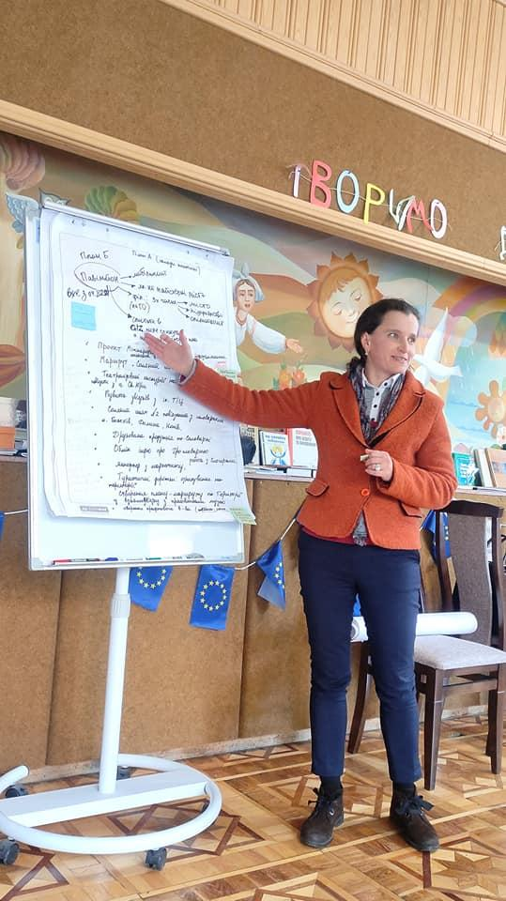

11.10: зустріч з Девідом Себіном Андерсоном – керівником програми “Конкуретноспроможна економіка України” агенції США з міжнародного розвитку USAID. Обговорили низку спільних проєктів та можливостей для нашої МТГ, заручились підтримкою містера Девіда та поклали першу цеглину до міцної співпраці.
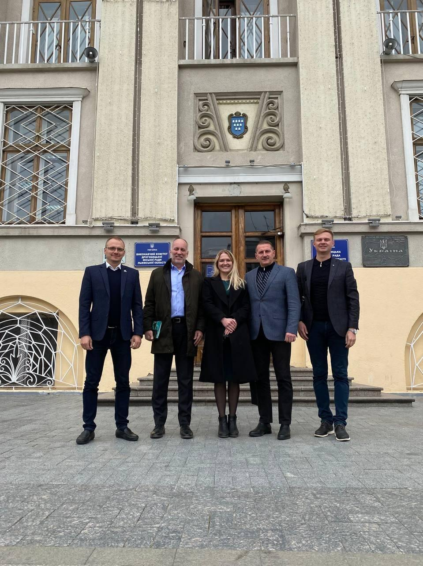
12.10: Оргкомітет з розробки проекту «Соляний шлях».
18.10: Участь у обговоренні-звіті інвентаризаційній місії об'єктів нафтової спадщини Львівської області та Підкарпатського воєводства (Польща)в рамках проєкту «Нафтова спадщина діяльності Ігнація Лукасевича»
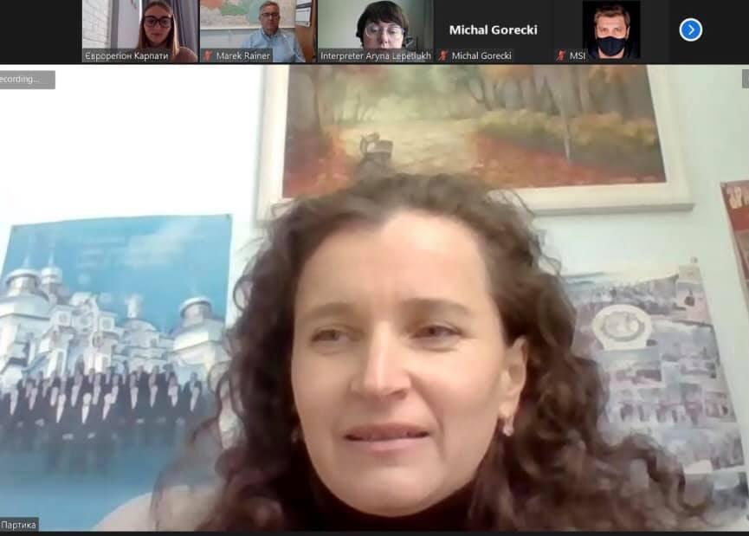
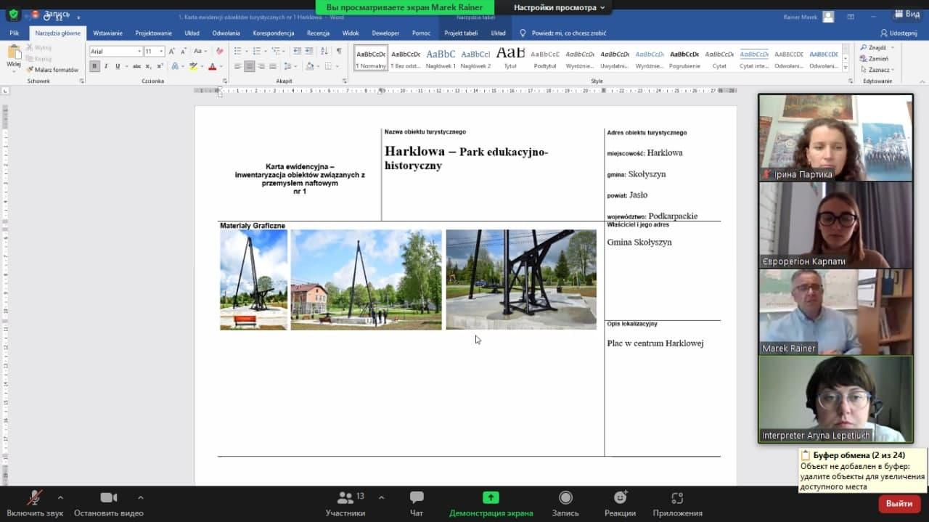
20.10: Робоча зустріч з представниками ГО «Тепле місто» та компанії «Промприлад. Реновація»
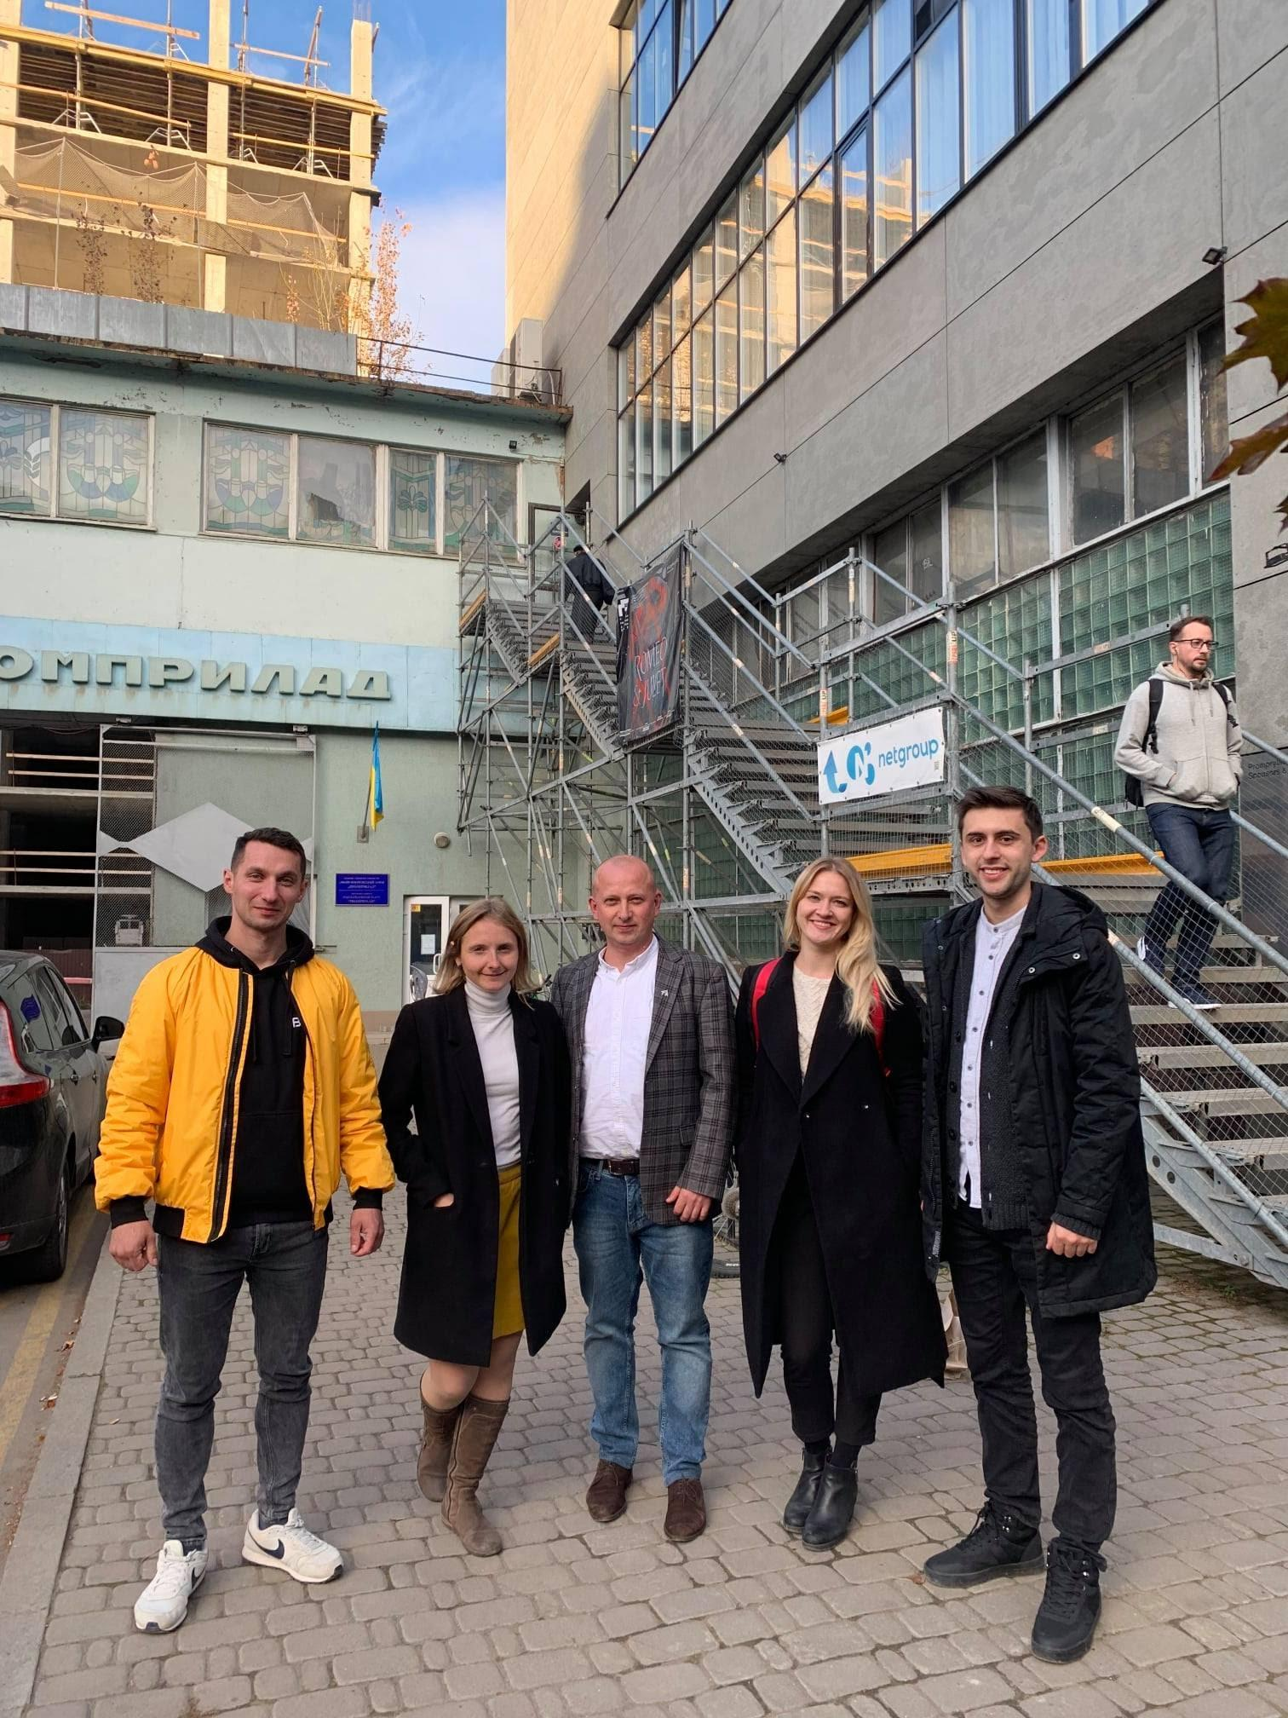
20.10: Участь у верифікуванні напрацювання щодо інтегрованої стратегії розвитку Дрогобицької солеварні та прилеглої території, операційного плану до стратегії та пропонованої модель управління.
21.10: Участь у Zoom-зустрічі робочої групи з створення Програми ревіталізації Дрогобицької солеварні онлайн.
Подано 4 ґранта – на національні та міжнародні ґрантові програми.
За листопад 2021
03.11. Участь у вебінарі (Zoom-конференції) щодо створення мережі регіональних і локальних DMO в Україні, проект реалізує НТОУ через Агентство США з міжнародного розвитку (USAID) в рамках Програми «Конкурентоспроможна економіка України».

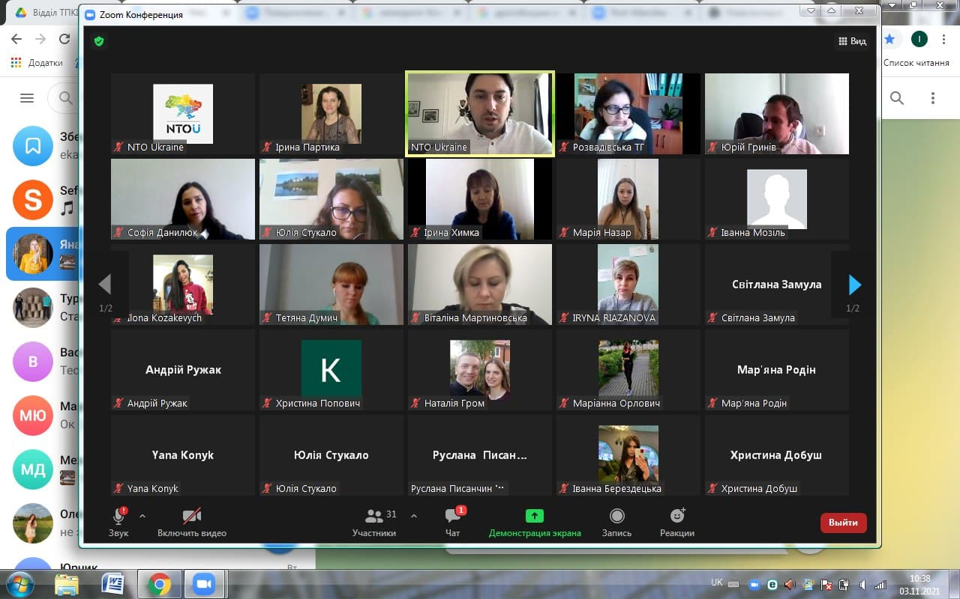

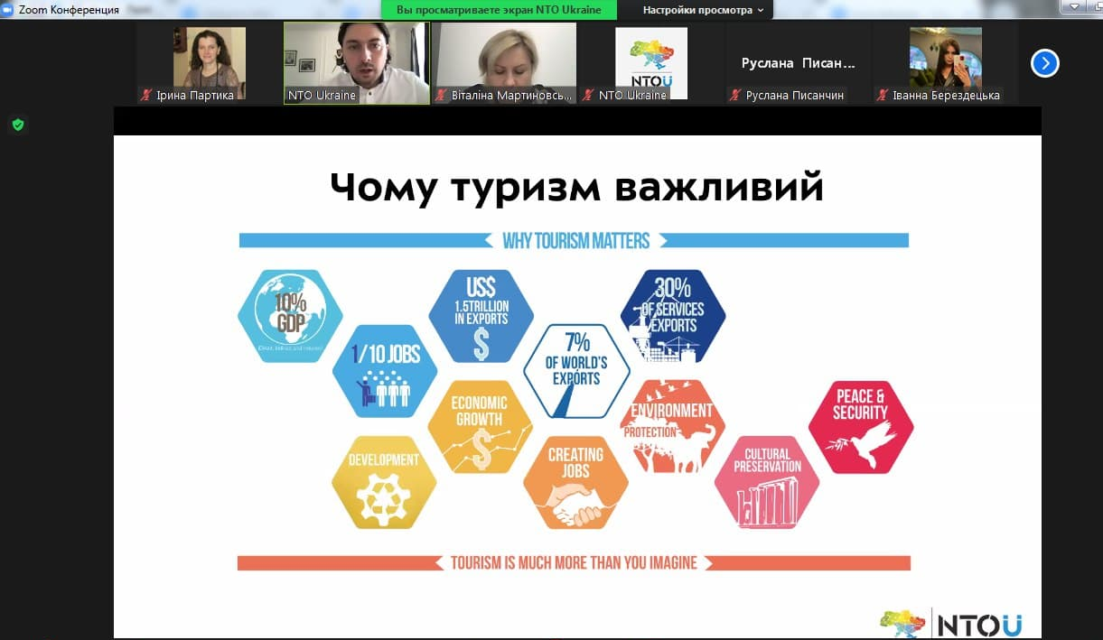

17.11.21. Участь у підсумковій конференції проекту «Нафтова спадщина діяльності Ігнація Лукасевича» м. Трускавець.
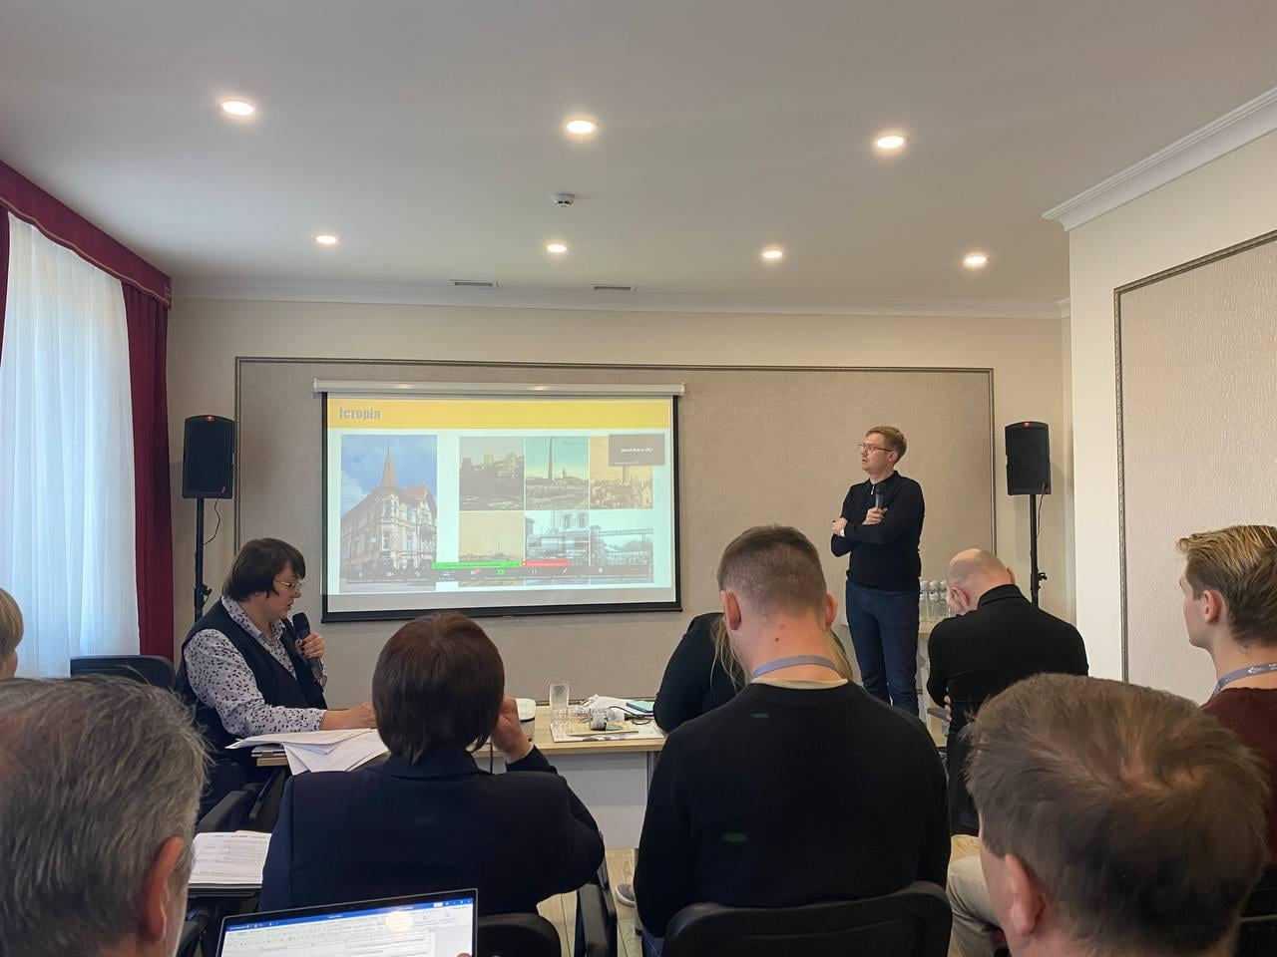
25.11.21. Zoom-зустріч щодо обговорення спільних заходів Львова - Міста літератури ЮНЕСКО та Інституту Адама Міцкевича з нагоди 130 річчя від дня народження Бруно Шульца.
За грудень 2021
08.12. Зустріч представників туристичного активу міст Дрогобича, Стебника, Трускавця, Борислава, Тустань щодо розробки спільного туристичного продукту.
09.12. Участь у zoom-обговорення із створення інвестиційного паспорту Дрогобицької МТГ. Тема: Обговорення: «Залучення інвестицій у Дрогобицьку МТГ та створення IT кластеру».
10.12. Зустріч з «Львів – місто Літератури ЮНЕСКО» з приводу 130 річчя від дня народження Бруно Шульца».
10.12. Zoom-зустріч з представниками фонду USAID програми «Конкурентоспроможна економіка України» щодо розробки інвестиційного паспорту Дрогобицької МТГ.
14.12. Участь у zoom-обговоренні щодо розробки інвестиційного паспорту Дрогобицької МТГ на тему: «Туризм як метод залучення інвестицій у Дрогобицьку МТГ».
15.12. Участь у zoom-обговоренні щодо розробки інвестиційного паспорту Дрогобицької МТГ на тему: «Залучення інвестицій у Дрогобицьку МТГ».
15.12. Участь у zoom-обговоренні щодо розробки інвестиційного паспорту Дрогобицької МТГ на тему: «Як місцеве самоврядування може збільшити інвестиції у Дрогобицьку МТГ».
15.12. Участь у zoom-обговоренні щодо розробки інвестиційного паспорту Дрогобицької МТГ на тему: «Обговорення структури інвестиційного паспорту Дрогобицької МТГ».
17-19.12. Організація поїздки Св. Миколая у різдвяно-задекораваному авто селами Дрогобицької МТГ.

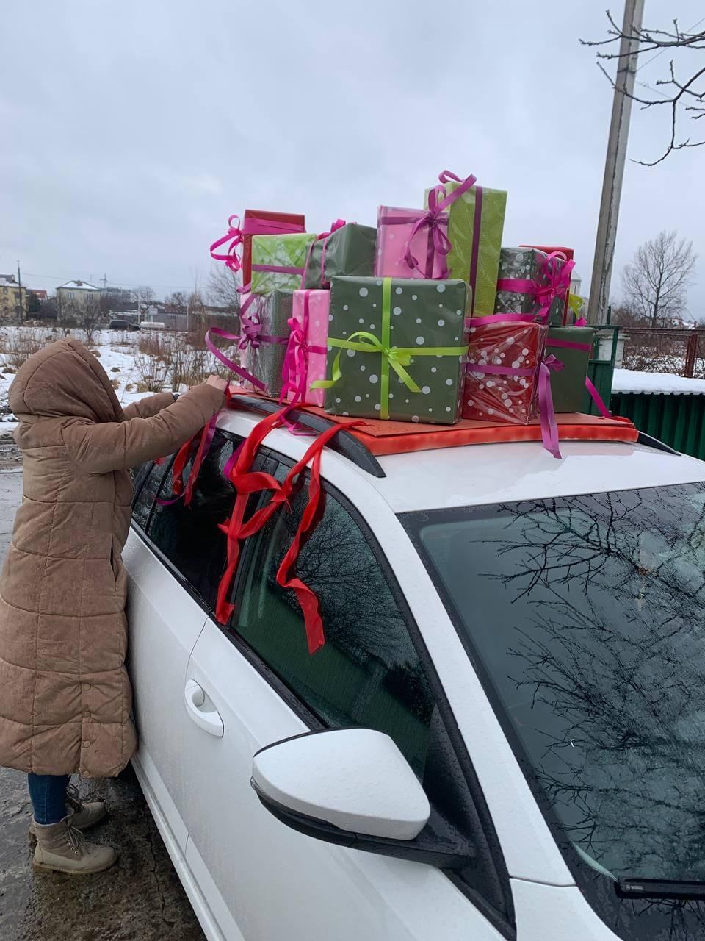

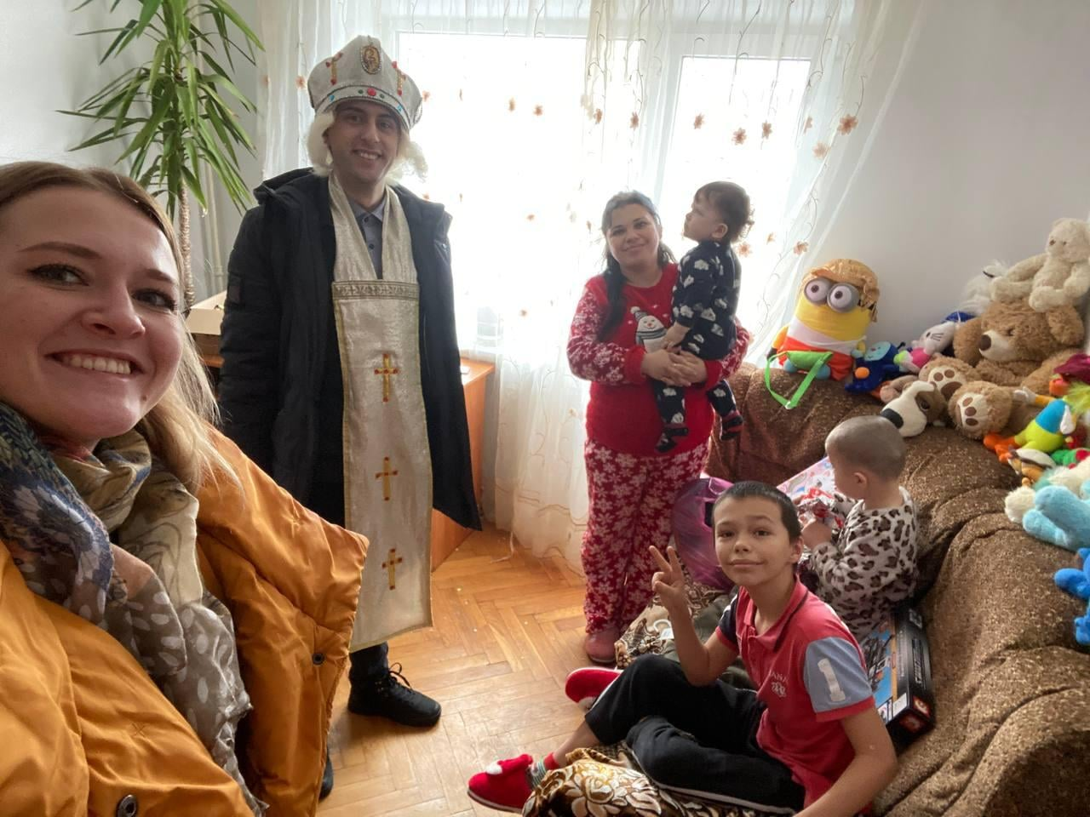

18-19.12. Долучилися до організації свята «Резиденція Миколая».
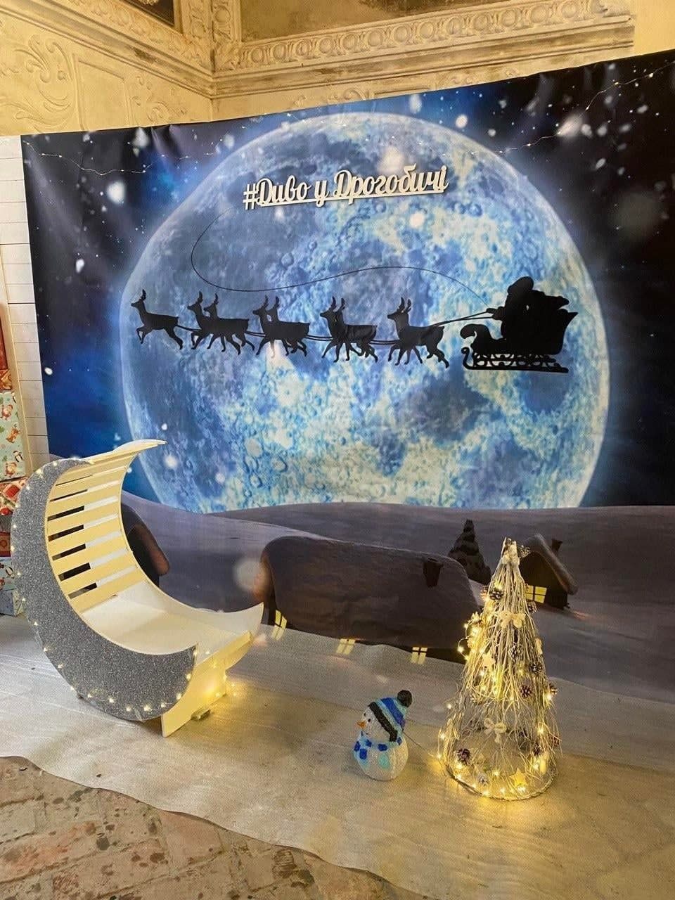

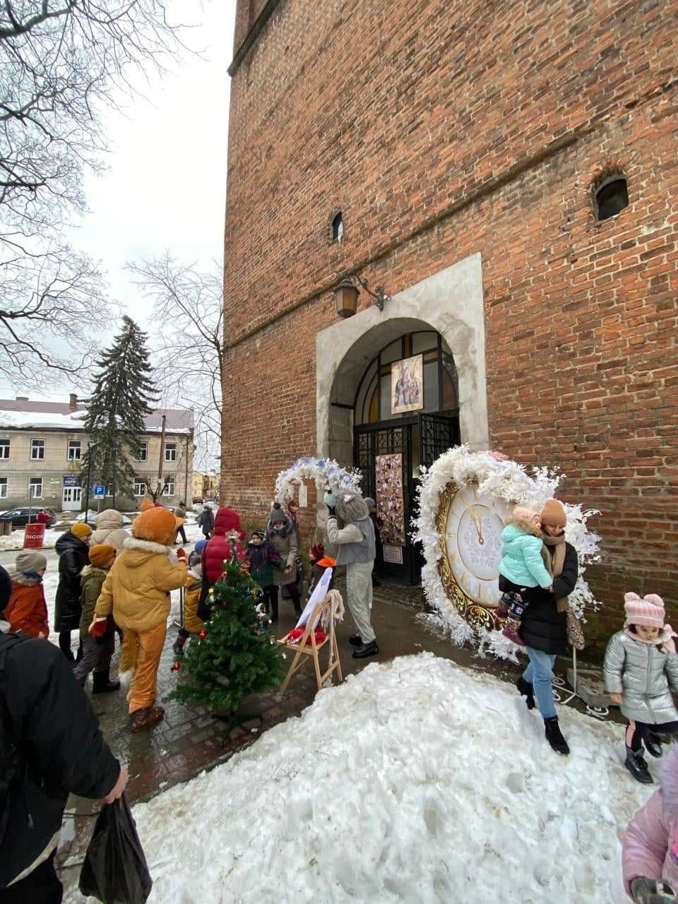

18.12. Проведення захоплюючого квесту до Святого Миколая для діток Дрогобицької громади.
19.12 Долучилися до свята відкриття міської ялинки «З Новим роком! З Різдвом Христовим!».
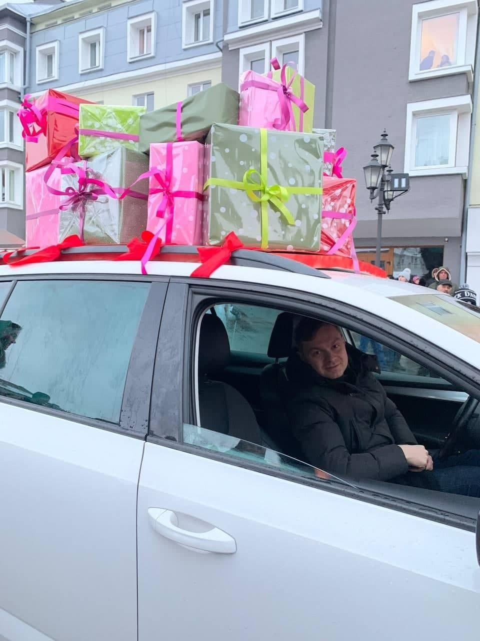

29.12. Робоча зустріч з напрацювання грантового проекту з розробки туристичного маршруту.
30.12. Робоча on-line зустріч з напрацювання грантової заявки спільно із Центральною міською бібліотекою ім. В.Чорновола.
31.12. Презентація фільму-привітання з Новим роком.
Роботи з декорування міст Дрогобича та Стебника до свят Святого Миколая та Різдва, співпраця з підрядниками:
- вперше вежу Ратуші прикрашено великим святковим вінком,
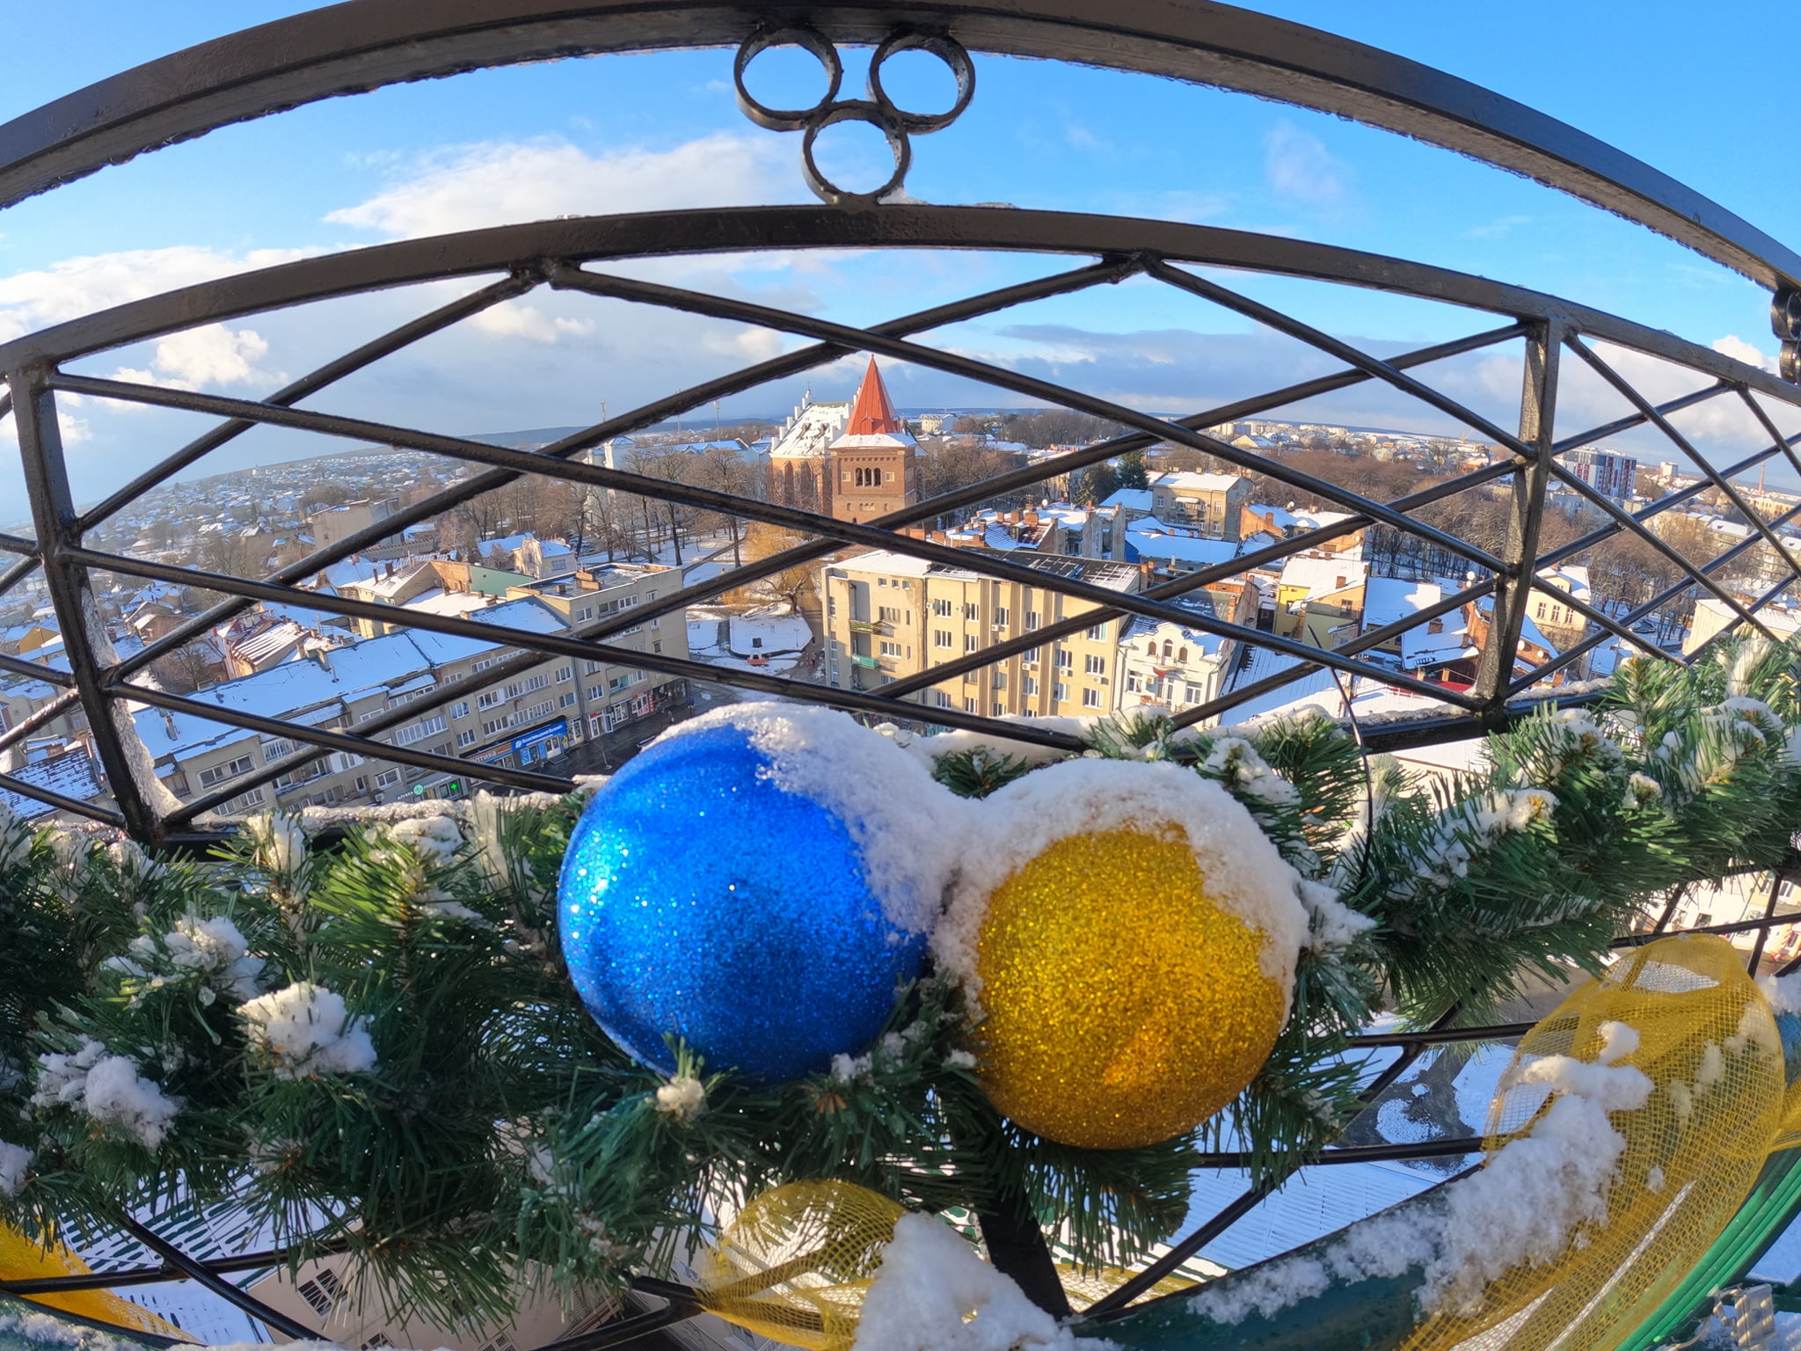

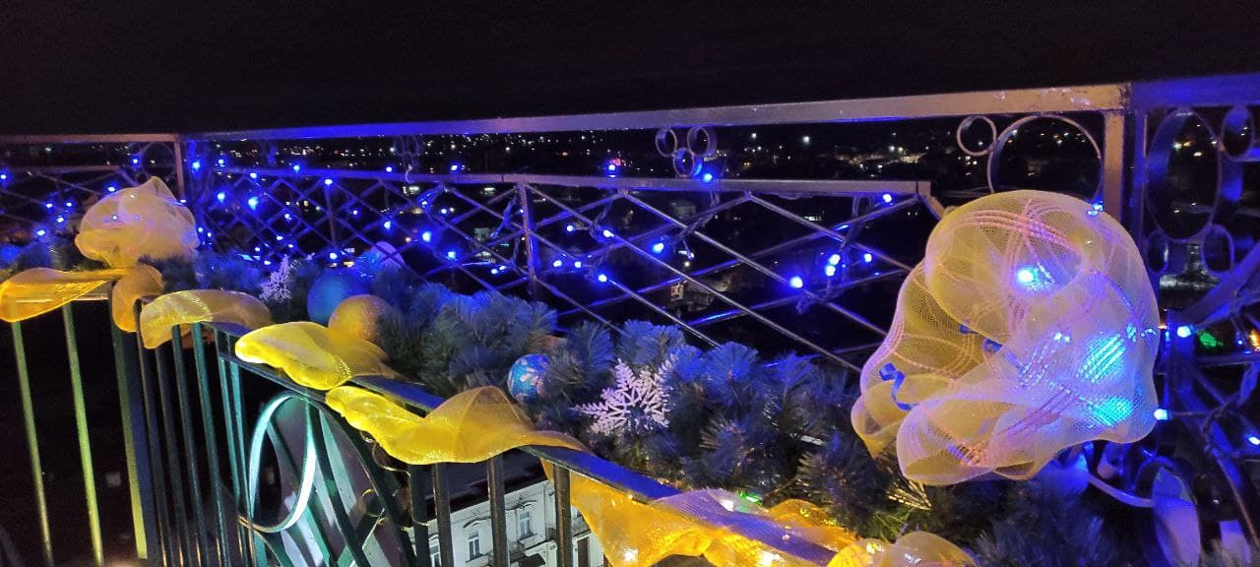

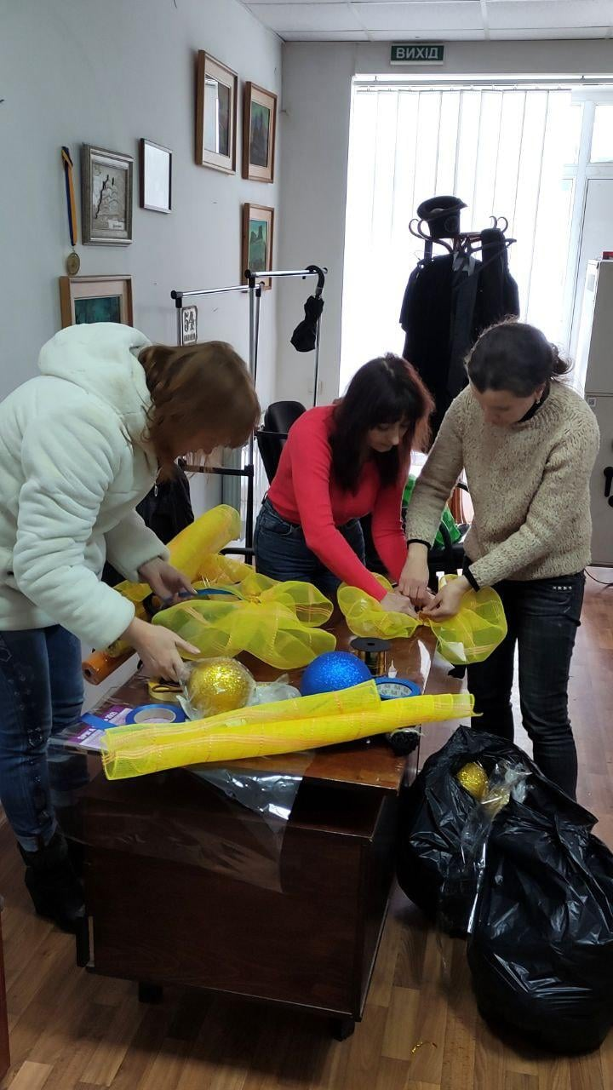

- на пл. Ринок встановлено новорічну фотозону – «Різдвяний подарунок»,
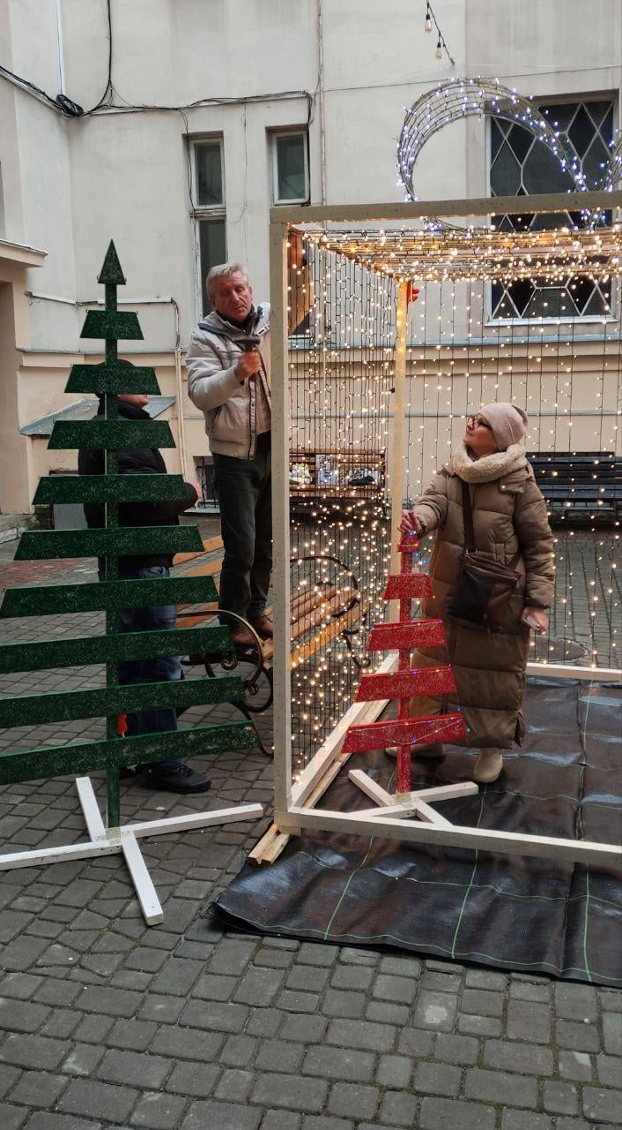
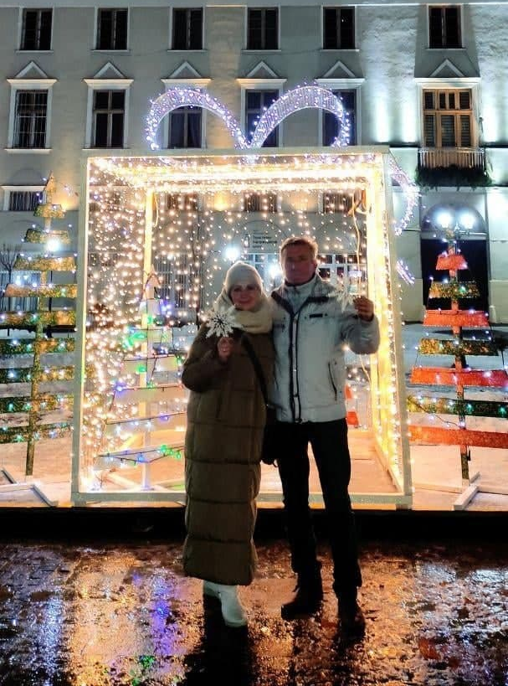

- у Стебнику встановлено фотозону – «Святий Миколай на санях».

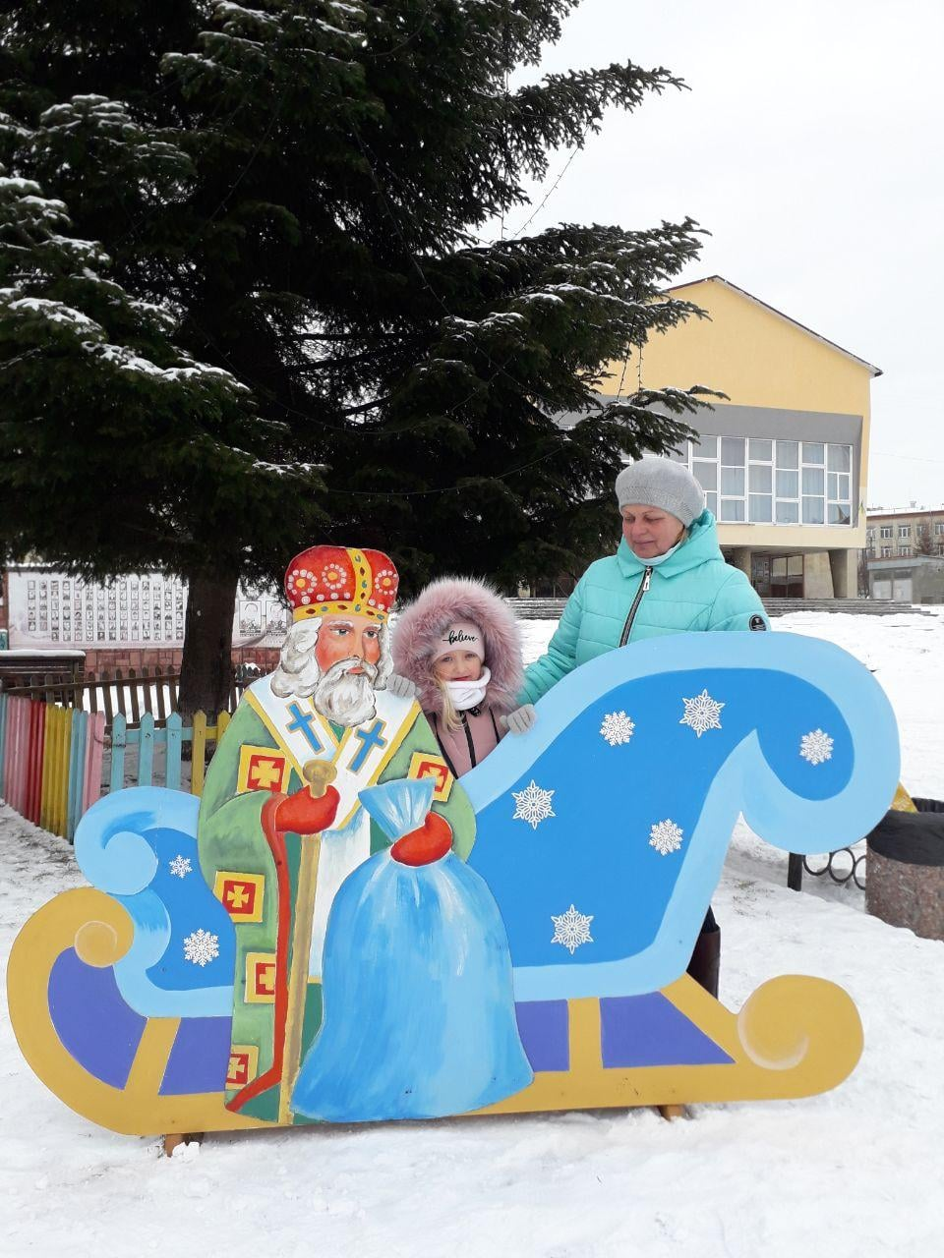

- Задекоровано балкони Дрогобицької ратуші
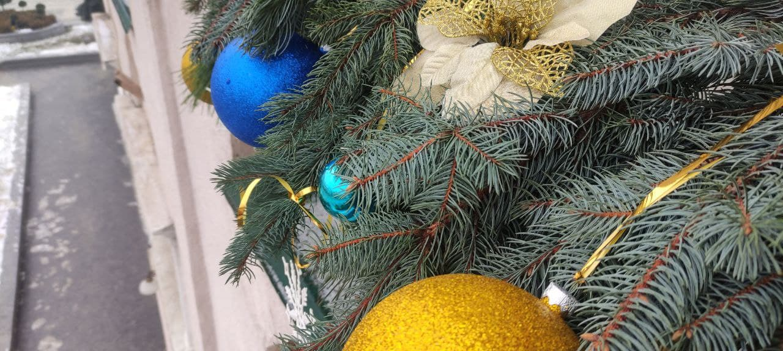

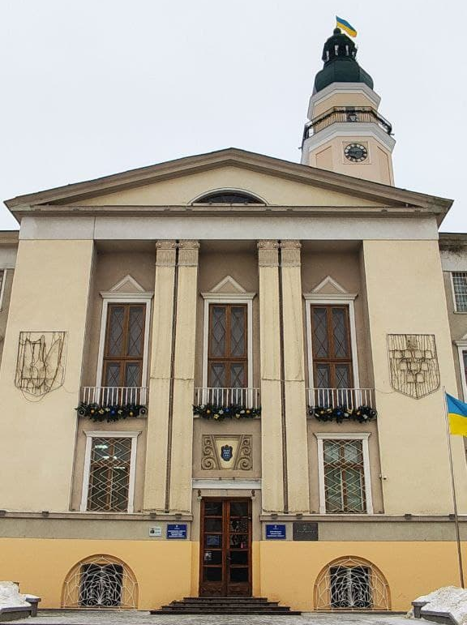

Організація встановлення інформаційного бігборду Дро у с. Меденичі біля зоопарку «Лімпопо» у співпраці з підприємцем Сергієм Костівим.

Постійна робота:
- Звітність: написання планів та звітів, відповіді на листи, звернення, розпорядження, доручення, кадрова робота.
- Просування культурно-туристичних продуктів та послуг Дрогобицької МТГ через соцмережі та інші платформи, представлення заходів на афіші в соціальних мережах, подання інформації на сайт ДМР.
- Робота над оновленням сайту drogtravel.com з надання туристичних послуг Дрогобицької ТГ (термін виконання 28.02.2022).
- Робота із ЗМІ.

Гранти
- Участь у розробці "Інвестиційного паспорту Дрогобицької МТГ" в межах грантового проекту програми USAID «Конкурентоспроможна економіка України»;
- Подано грант на Школу креативного менеджменту.
- Подано грант на англомовний аудіогід.
- Підготовлено і подано грантову заявку «Соляний шлях».
- Спільно з музеєм "Дрогобиччина" підготовлено і подано грантову заявку з оцифрування історико-культурної спадщини інвентарної групи «Архів».
- Спільно з Дрогобицькою центральною міською бібліотекою ім. В. Чорновола підготовлено і подано грантову заявку щодо використання в бібліотеці VR/AR технологій.

